« Au pied de la lettre » ?

Document source : Comment les étrangers voient le français – Mat&Swann https://www.youtube.com/watch?v=TjsG8sH_9Xs
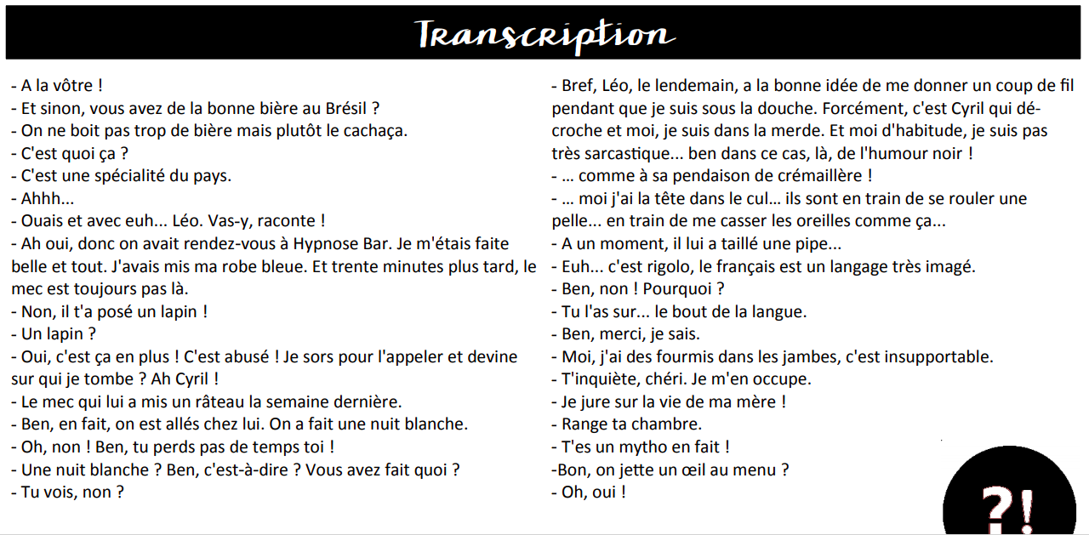

1. Poser un lapin a) Regarder rapidement
2. Tomber sur quelqu’un b) Ne pas dormir de la nuit
3. Mettre un râteau c) Avoir des picotements quand on reste longtemps assis, par exemple
4. Faire une nuit blanche d) Dire non à une tentative de séduction
5. Donner un coup de fil e) Ne pas venir à un rendez-vous
6. Une pendaison de crémaillère f) S’embrasser avec la langue
7. Se rouler une pelle g) Une fête pour célébrer un nouveau lieu d’habitation
8. Casser les oreilles h) Appeler quelqu’un (au téléphone)
9. Avoir un mot sur le bout de la langue i) Faire trop de bruit, gêner les gens qui vous entourent
10. Avoir des fourmis dans les jambes j) Être sur le point de trouver le mot qu’on cherche
11. Jeter un œil k) Rencontrer quelqu’un par hasard

